TipCars Index: Královéhradecký kraj má nejvyšší podíl mladých ojetin – 35,3 %. Trh je stále výhodný pro kupující
Praha, 24. července 2025 – TipCars Index, sledující trh s ojetými vozy, klesl v červnu na druhou nejnižší hodnotu v historii měření – 890 bodů. Průměrná délka zveřejnění inzerátu na portálu TipCars je přibližně dva a půl měsíce. Nabídka se liší podle krajů – nejdynamičtější trh vykazuje Plzeňský kraj, naopak nejpomalejší obměnu Liberecký kraj. Královéhradecký kraj dominuje podílem mladších ojetin do tří let, zatímco Jihočeský vyniká mimořádně pestrou skladbou od dostupných vozů po luxusní.
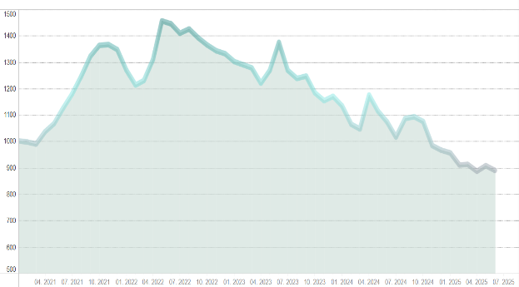
TipCars Index, který hodnotí nabídku deseti nejvyhledávanějších modelů, zaznamenal v červnu hodnotu 890 bodů, což je o 18 bodů méně než v květnu. Menší skóre vykázal pouze v dubnu 2025 – tehdy byl nižší jen o 3,1 bodu oproti aktuální hodnotě. „Tato čísla potvrzují několik měsíců trvající trend, který nahrává kupujícím. Od listopadu 2024 se Index drží pod hranicí 1000 bodů, a koupě ojetého vozu je tak dlouhodobě výhodná,“ komentuje výsledky Marek Knieža, ředitel motoristického inzertního portálu TipCars. V červnu loňského roku činila jeho hodnota 1073,9 bodu, což je téměř o 200 bodů více než nyní.
Ceny sedmi z deseti sledovaných modelů v červnu mírně klesly, což odpovídá celkovému poklesu hodnoty TipCars Indexu. Nejvýraznější zlevnění zaznamenal model BMW 5 Series, jehož cena meziměsíčně klesla o 14 750 Kč. Naopak model Mercedes E-Class zdražil – a to o výrazných 27 113 Kč.
Počet inzerovaných vozů mezi deseti nejvyhledávanějšími modely celkově vzrostl. Mezi květnem a červnem 2025 došlo k mírnému poklesu pouze u modelů Mercedes E-Class (–12 kusů) a BMW 5 Series (–8 kusů).
Naopak nejvyšší procentuální nárůst zaznamenal Volkswagen Passat (+4,4 %) a Škoda Fabia (+4,2 %). Celkový počet analyzovaných vozidel na TipCars vzrostl o 2,15 % z 16 207 na 16 555 kusů.
Regionální rozdíly v délce inzerce ukazují na různorodost trhu
Červencový TipCars Index přináší přehled regionálních rozdílů na trhu s ojetinami a analýzu dat z června letošního roku. V červnu 2025 zůstávaly inzeráty s ojetými vozy na webu TipCars aktivní v průměru 70,5 dne. Tento ukazatel vyjadřuje, jak dlouho je vůz nabízen veřejnosti, než dojde k jeho prodeji, stažení nebo jinému ukončení inzerce.
Nejrychlejší obměnu nabídky vykazuje Plzeňský kraj, kde inzeráty zůstávají aktivní v průměru jen 46,2 dne. Následuje Praha s hodnotou 47,3 dne a Pardubický kraj s 49,5 dne. Tyto regiony tak patří mezi nejživější trhy s ojetinami.
Na opačném konci spektra je Liberecký kraj, kde průměrná délka zveřejnění dosahuje až 111,6 dne. Druhou nejdelší dobu vykazuje Kraj Vysočina s hodnotou 88,1 dne. I když jde o druhý nejpomalejší region, rozdíl oproti Libereckému kraji činí výrazných 23 dní, což podtrhuje pomalejší tempo obměny nabídky právě v Libereckém kraji.
Královéhradecký kraj vede v podílu mladších ojetin do tří let
Královéhradecký kraj si i v roce 2025 udržel první místo v podílu mladších ojetin do tří let, které tvoří 35,3 % nabídky. Na druhém místě je aktuálně Karlovarský kraj s 33 % a třetí příčku obsadil Liberecký kraj s 26,6 %. Praha v obou letech drží páté místo – v absolutních počtech sice dominuje, ale v relativním podílu ji předbíhají menší regiony.
Na konci žebříčku je Ústecký kraj, kde mladší ojetiny tvoří jen 13,7 % nabídky, což odpovídá i loňskému podílu.
Jihočeský kraj nabízí nejpestřejší skladbu luxusních i dostupných ojetin
V roce 2025 má nejvyšší podíl luxusních ojetin s cenou od 1,5 milionu korun Moravskoslezský kraj (8,8 %), následuje Praha (6,5 %) a Jihočeský kraj (5,6 %). Jihočeský kraj zároveň dominuje i na opačném konci cenového spektra: u levnějších ojetin do 150 000 korun vede s podílem 23,55 %, těsně před Královéhradeckým (23,4 %) a Olomouckým krajem (22,7 %). Tento kontrast ukazuje, že Jihočeský kraj oslovuje jak zájemce o dostupná auta, tak náročné kupce hledající prémiové modely.
Pro srovnání, v roce 2024 vedla u luxusních vozů Praha (6,6 %), následovaná Jihočeským (5,2 %) a Jihomoravským krajem (2,9 %). V segmentu levnějších ojetin měl tehdy nejvyšší podíl Kraj Vysočina, kde tvořily téměř 37 % nabídky, následovaný Jihomoravským a Jihočeským krajem (oba 26 %).
„Sledování délky inzerce poskytuje cenný vhled do aktivity a trendů na trhu. Ať už jde o rychlost obměny nabídky, podíl mladších vozů nebo cenové rozpětí, regionální rozdíly mohou při rozhodování o nákupu hrát významnou roli,“ shrnuje Marek Knieža.

Kontakt pro média:
David Vedral
e-mail: david.vedral@insighters.cz
mobil: +420 725 884 414

O TipCars
Portál TipCars.com zprostředkovává prodej nových a ojetých aut, a to jak mezi prodejci a zájemci o koupi vozu, tak i přímo mezi lidmi navzájem. TipCars.com nabízí prodejcům jedinečné řešení pro jednoduchý a efektivní prodej automobilů. Díky spolupráci s partnery patřící mezi přední hráče napříč auto-moto trhem – od dovozců a dealerů přes autobazary až po poskytovatele leasingových služeb – najdou na TipCars.com zájemci o koupi vozu vše na jednom místě. V současné době patří TipCars.com s nabídkou více než 70 000 inzerátů od více než 1 500 partnerů a soukromých prodejců mezi největší inzertní auto-moto weby na českém trhu.

